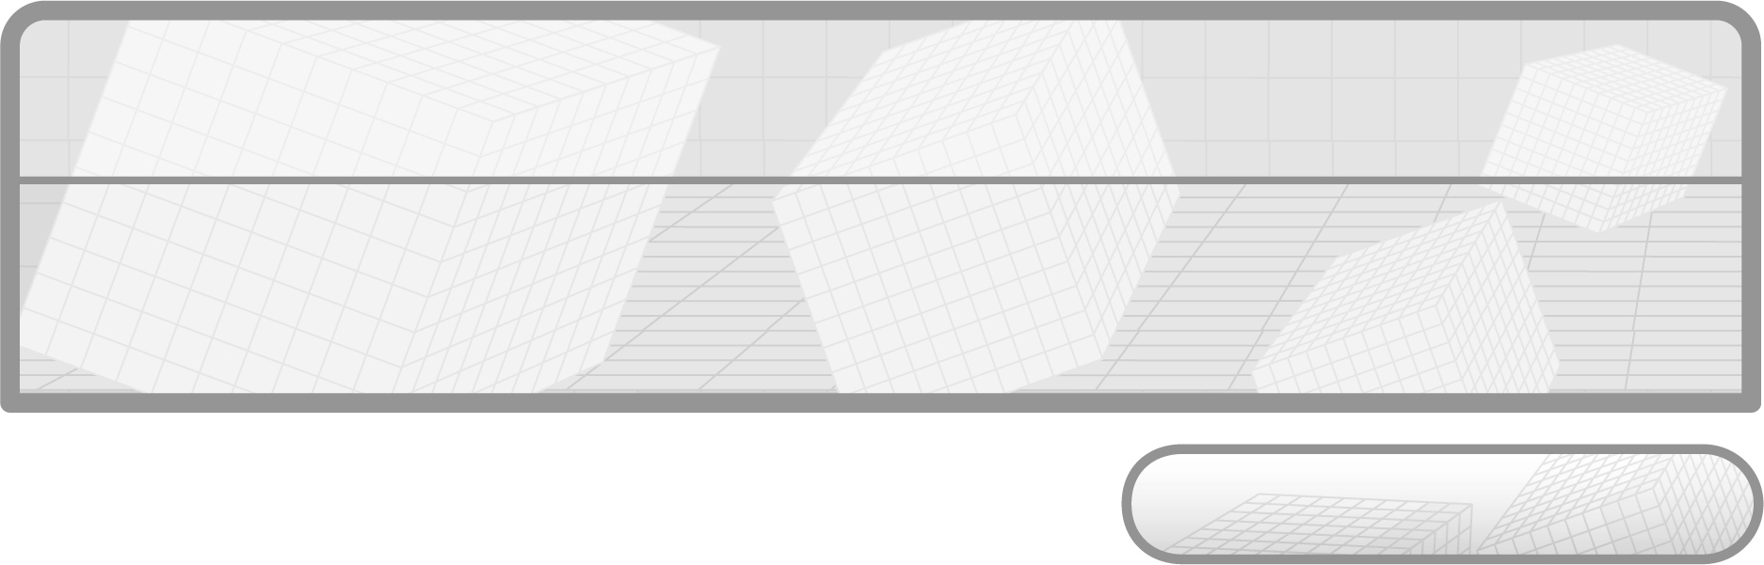
หน่วยการเรียนรู้ที่ 9
เวลา 11 ชั่วโมง

การหารทศนิยม

แผนผังการเรียนรู้แบบบูรณาการ

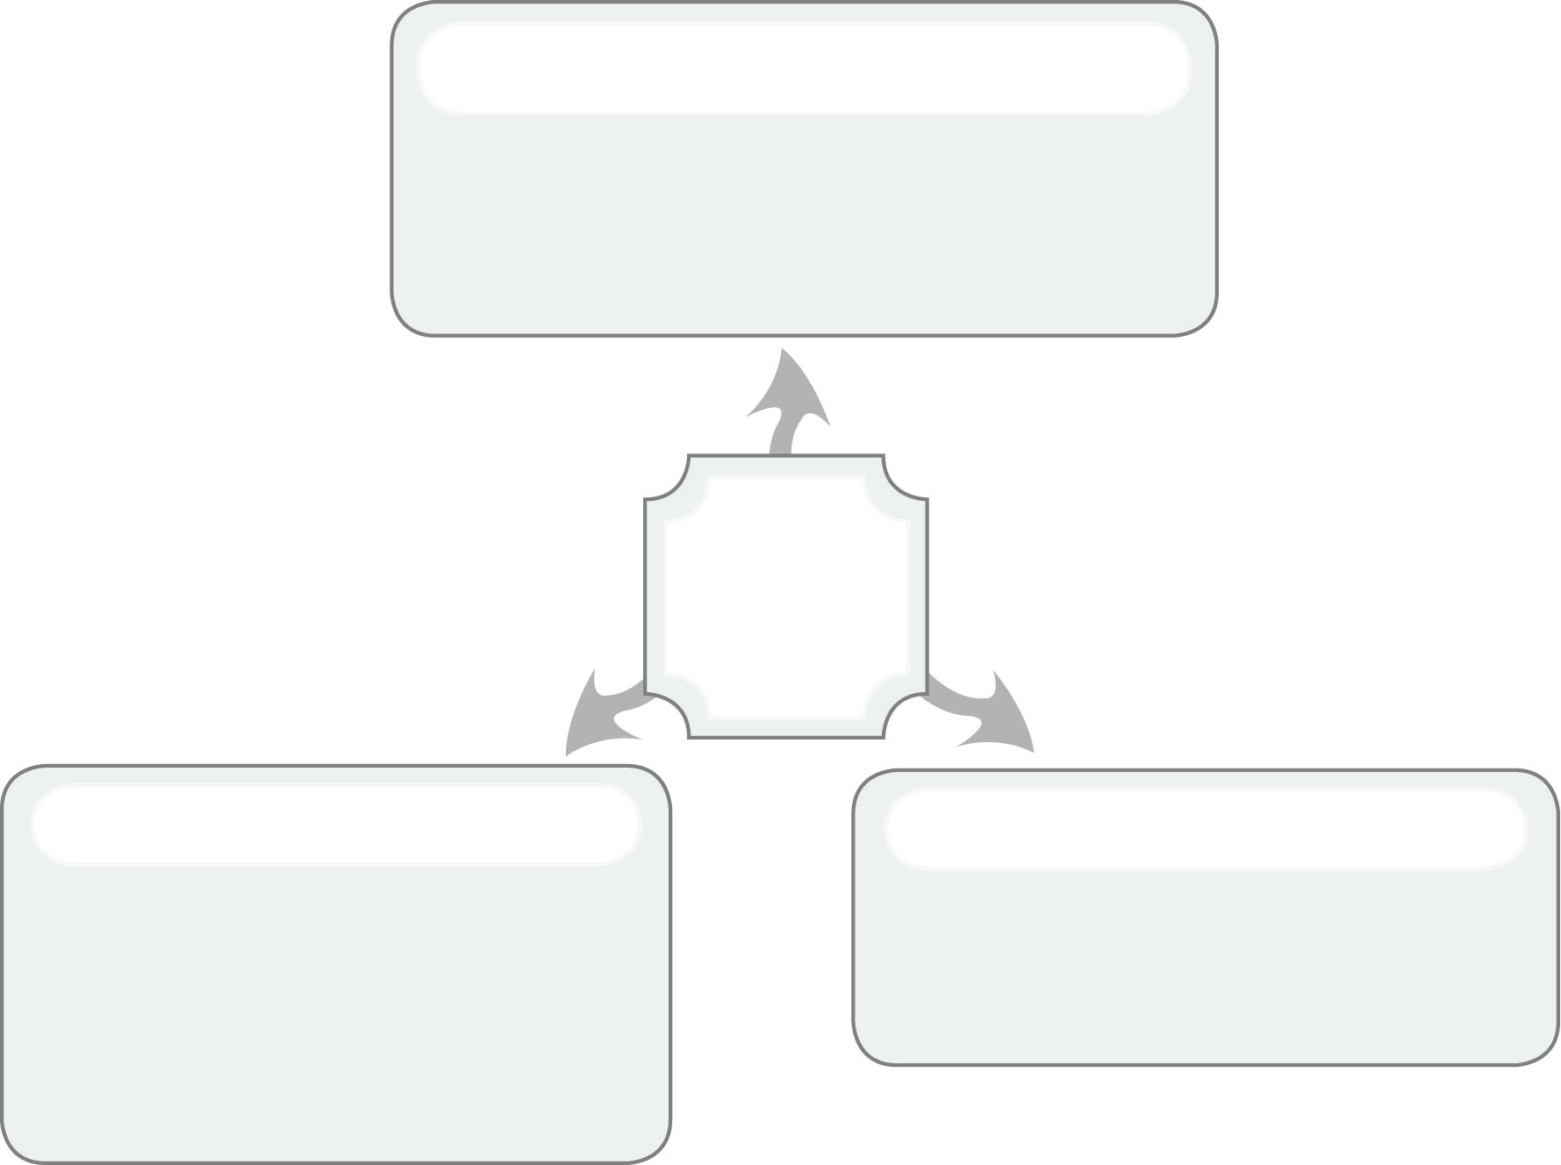
ภาษาไทย

• การอธิบายเกี่ยวกับการหารทศนิยม
• การอ่านโจทย์ปัญหา
• การสร้างโจทย์ปัญหา

การหารทศนิยม

การงานอาชีพและเทคโนโลยี

สังคมศึกษา ศาสนา และวัฒนธรรม

• โจทย์ปัญหาเกี่ยวกับ การซื้อขายสินค้า
ต่าง ๆ ในชีวิตประจำวัน
• การใช้ผ้าในการตัดเย็บเสื้อผ้าใน
โจทย์ปัญหา

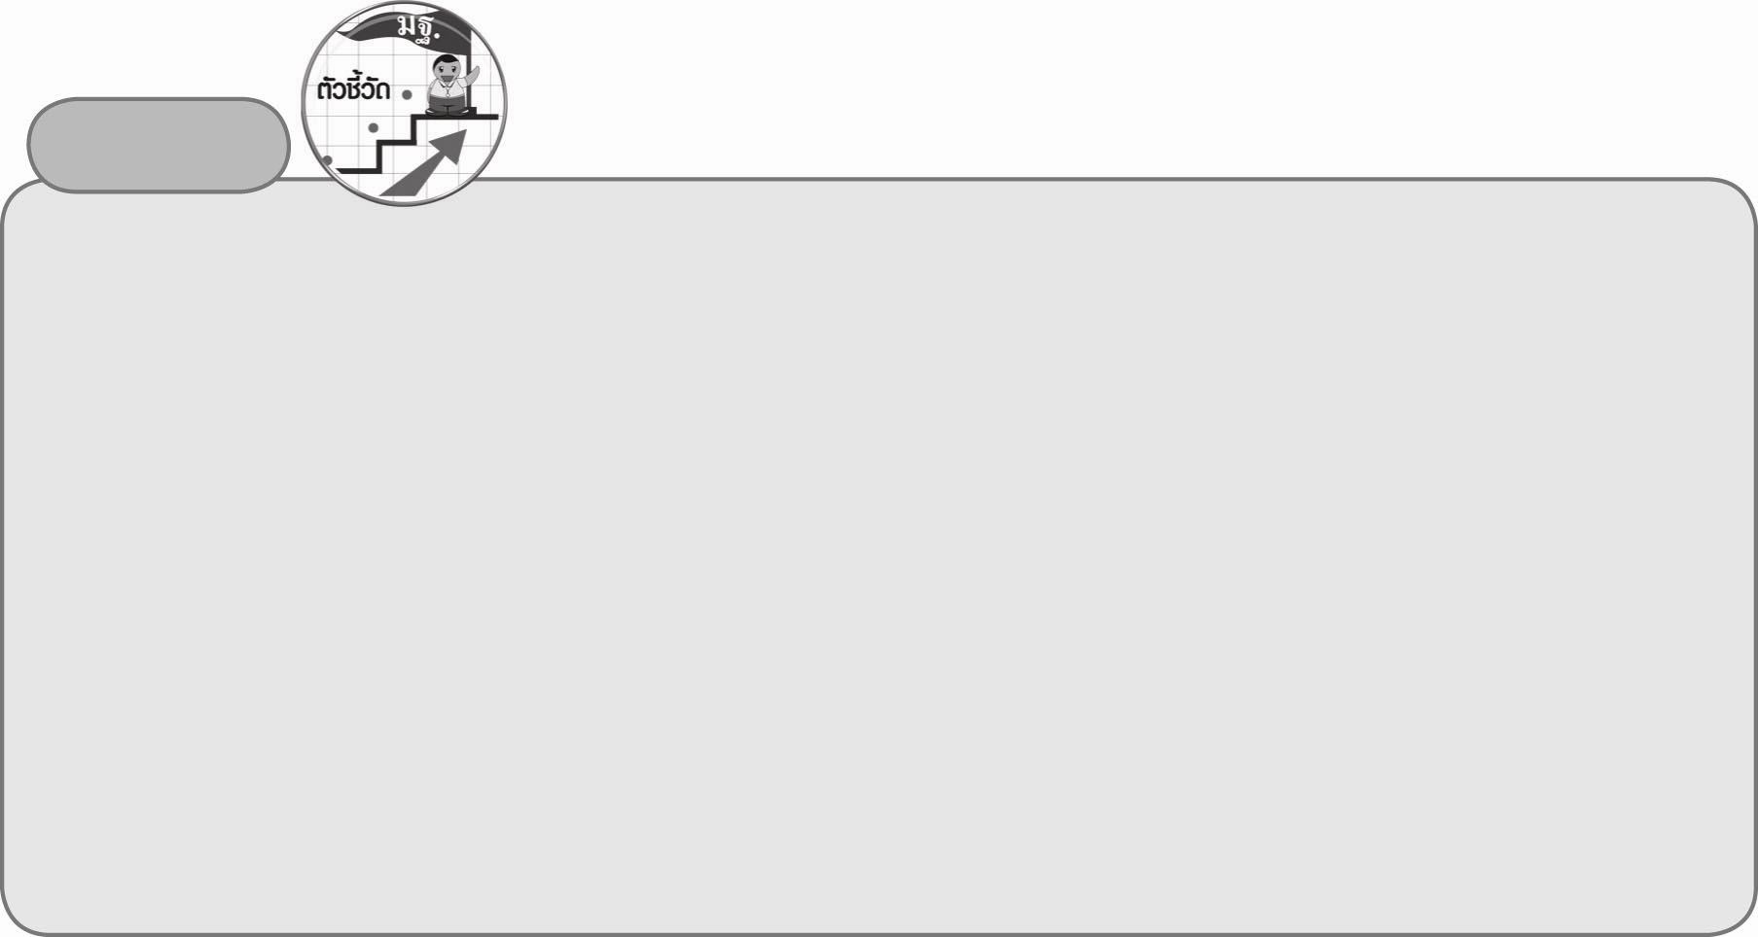
ตัวชี้วัด

1. หาร และบวก ลบ คูณ หารระคนของทศนิยม พร้อมทั้งตระหนักถึงความสมเหตุสมผลของคำตอบ (ค 1.2 ป.6/1)
2. วิเคราะห์และแสดงวิธีหาคำตอบของโจทย์ปัญหา และโจทย์ปัญหาระคนของทศนิยม พร้อมทั้งตระหนักถึงความสมเหตุสมผล
ของคำตอบ (ค 1.2 ป.6/2)
3. ใช้วิธีการที่หลากหลายแก้ปัญหา (ค 6.1 ป.6/1)
4. ใช้ความรู้ ทักษะและกระบวนการทางคณิตศาสตร์และเทคโนโลยีในการแก้ปัญหาในสถานการณ์ต่าง ๆ ได้อย่างเหมาะสม
(ค 6.1 ป.6/2)
5. ให้เหตุผลประกอบการตัดสินใจและสรุปผลได้อย่างเหมาะสม (ค 6.1 ป.6/3)
6. ใช้ภาษาและสัญลักษณ์ทางคณิตศาสตร์ในการสื่อสาร การสื่อความหมาย และการนำเสนอได้อย่างถูกต้องและเหมาะสม
(ค 6.1 ป.6/4)
7. เชื่อมโยงความรู้ต่าง ๆ ในคณิตศาสตร์และเชื่อมโยงคณิตศาสตร์กับศาสตร์อื่น ๆ (ค 6.1 ป.6/5)

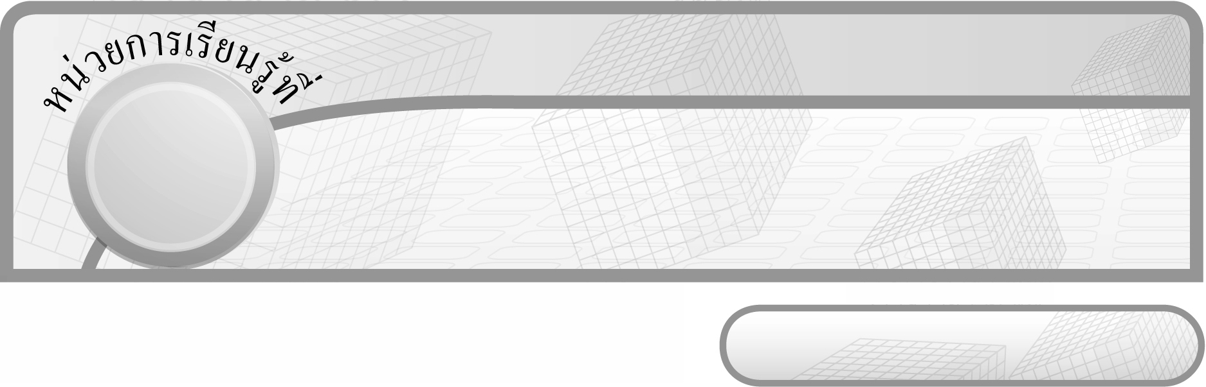
9

ชั้นประถมศึกษาปีที่ 6 เวลา 1 ชั่วโมง

การหารทศนิยม

แผนการจัดการเรียนรู้ที่ 1
การหารทศนิยมเมื่อตัวหารเป็นจำนวนนับ


มาตรฐานการเรียนรู้/ตัวชี้วัด

มาตรฐานการเรียนรู้
มาตรฐาน ค 1.2 เข้าใจถึงผลที่เกิดขึ้นจากการดำเนินการของจำนวนและความสัมพันธ์
ระหว่างการดำเนินการต่าง ๆ และสามารถใช้การดำเนินการ
ในการแก้ปัญหา
ตัวชี้วัด
ค 1.2 ป.6/1 หาร และบวก ลบ คูณ หารระคนของทศนิยม พร้อมทั้งตระหนักถึง
ความสมเหตุสมผลของคำตอบ
มาตรฐานการเรียนรู้
มาตรฐาน ค 6.1 มีความสามารถในการแก้ปัญหา การให้เหตุผล การสื่อสาร การสื่อความหมาย
ทางคณิตศาสตร์และการนำเสนอ การเชื่อมโยงความรู้ต่าง ๆ ทางคณิตศาสตร์
และเชื่อมโยงคณิตศาสตร์กับศาสตร์อื่น ๆ และมีความคิดริเริ่มสร้างสรรค์
ตัวชี้วัด
ค 6.1 ป.6/1, ป.6/2, ป.6/3, ป.6/4, ป.6/5


จุดประสงค์การเรียนรู้สู่ตัวชี้วัด

1. อธิบายวิธีการหาผลหารของทศนิยมเมื่อตัวหารเป็นจำนวนนับ (K)
2. แสดงวิธีการหาผลหารของทศนิยมเมื่อตัวหารเป็นจำนวนนับ (P)
3. เห็นคุณค่าของการนำความรู้เรื่อง การหารทศนิยมเมื่อตัวหารเป็นจำนวนนับไปใช้ในชีวิตประจำวัน (A)


สาระสำคัญ

การหารทศนิยม เป็นการแบ่งจำนวนที่เป็นทศนิยมออกเป็นส่วน ส่วนละเท่า ๆ กัน ให้ได้จำนวนส่วนตามต้องการ เพื่อให้ทราบว่าแต่ละส่วนมีค่าเท่าไร
การหารทศนิยม เมื่อตัวหารเป็นจำนวนนับ ผลหารมีจำนวนตำแหน่งทศนิยมเท่ากับจำนวนตำแหน่งทศนิยมของตัวตั้ง


สาระการเรียนรู้

การหารทศนิยมเมื่อตัวหารเป็นจำนวนนับ


คุณลักษณะอันพึงประสงค์
ใฝ่เรียนรู้
ตัวชี้วัดที่ 4.1 ตั้งใจ เพียรพยายามในการเรียนและเข้าร่วมกิจกรรมการเรียนรู้

สมรรถนะสำคัญของผู้เรียน
1. ความสามารถในการคิด
- การคิดวิเคราะห์
2. ความสามารถในการแก้ปัญหา


ชิ้นงานหรือภาระงาน (หลักฐาน ร่องรอยแสดงความรู้)

ผลงานจากกิจกรรมข้อ 7 และข้อ 8


คำถามท้าทาย

นักเรียนสามารถนำความรู้เรื่อง การหารทศนิยมเมื่อตัวหารเป็นจำนวนนับไปใช้
ในชีวิตประจำวันอย่างไรบ้าง

การจัดกิจกรรมการเรียนรู้

1. ให้นักเรียนทบทวนความรู้เรื่อง การหารจำนวนนับด้วยจำนวนนับ โดยครูติดแถบ
โจทย์การหารบนกระดาน จากนั้นให้ผู้แทนนักเรียนออกมาแสดงวิธีหารยาว เช่น

62 ÷ 2 = จากนั้นครูถามคำถามกระตุ้นความคิดของนักเรียน ดังนี้
 การหารจำนวนนับด้วยจำนวนนับมีความหมายอย่างไร
(การแบ่งจำนวนนับออกเป็นส่วน ส่วนละเท่า ๆ กัน)
 การหารจำนวนนับด้วยจำนวนนับมีหลักการอย่างไร
(เริ่มหารจากซ้ายมือทีละหลัก)

ครูและนักเรียนร่วมกันตรวจสอบความถูกต้อง
0.8 ÷ 4 = 
2. ครูติดแถบโจทย์การหารบนกระดาน จากนั้นครูถามคำถามกระตุ้นความคิดของนักเรียน ดังนี้
 จากแถบโจทย์เป็นการหารระหว่างจำนวนใด (0.8 กับ 4)
 ตัวตั้งเป็นทศนิยมหรือจำนวนนับ (ทศนิยม)
 ตัวหารเป็นทศนิยมหรือจำนวนนับ (จำนวนนับ)
ครูติดภาพแสดงทศนิยมและการหารทศนิยม 0.8 ÷ 4 =
0.8
0.2
0.2
0.2
0.2

จากนั้นครูถามคำถามนักเรียน ดังนี้
 0.8 ถูกแบ่งออกเป็นกี่ส่วนเท่า ๆ กัน (4 ส่วน)
 แต่ละส่วนมีขนาดเท่าใด (0.2)
 ดังนั้น 0.8 4 เท่ากับเท่าใด (0.2)
ครูและนักเรียนร่วมกันตรวจสอบความถูกต้อง แล้วร่วมกันอภิปรายว่า นอกจากการใช้แผนภาพ หาคำตอบการหารทศนิยมแล้ว จะมีวิธีการใดอีกหรือไม่ จากนั้นครูให้ผู้แทนนักเรียน
1 คน ออกมาแสดงวิธีการหารโดยใช้ความสัมพันธ์ระหว่างเศษส่วนและทศนิยมบนกระดาน ดังนี้

0.8 ÷ 4 = $\frac{8}{\text{10}}$ ÷ 4
= $\frac{8}{\text{10}}$ × $\frac{1}{4}$
= $\frac{2}{\text{10}}$ หรือ 0.2
นักเรียนร่วมกันสังเกตวิธีทำแล้วตอบคำถาม ดังนี้
 0.8 เขียนเป็นเศษส่วนได้อย่างไร ($\frac{8}{\text{10}}$)
 การหารที่ตัวตั้งเป็นเศษส่วน ตัวหารเป็นจำนวนนับต้องทำอย่างไร (นำตัวตั้งคูณกับส่วนกลับของตัวหาร)
 ส่วนกลับของ 3 คือ จำนวนใด ($\frac{1}{3}$)
 ผลคูณเท่ากับเท่าไร ($\frac{2}{\text{10}}$) เขียนในรูปทศนิยมได้อย่างไร (0.2)
ครูและนักเรียนร่วมกันตรวจสอบความถูกต้อง
3. จากกิจกรรมข้อ 2 ให้นักเรียนร่วมกันแสดงความคิดเห็นเกี่ยวกับการหารทศนิยมกับจำนวนนับ โดยวิธีการหารยาว และครูเขียนแสดงการหารยาวบนกระดาน ดังนี้
4 $\frac{0\text{.}2}{|0\text{.}8}$
8
0

ครูถามคำถามนักเรียน ดังนี้
 นำตัวหารไปหารจำนวนใดก่อน (0)
 หารได้หรือไม่ (ไม่ได้) ต้องทำอย่างไร (ใส่ 0 ให้ตรงกับ 0 ตัวตั้ง)
 เมื่อถึงจุดทศนิยมต้องทำอย่างไร (ใส่จุดทศนิยมที่คำตอบให้ตรงกัน)
 หารจำนวนคู่ใดต่อไป (8 ÷ 4) ได้เท่าไร (2)
 ดังนั้น 0.8 ÷ 4 มีค่าเท่าไร (0.2)
ครูและนักเรียนร่วมกันตรวจสอบความถูกต้อง
4. นักเรียนร่วมกันอภิปรายได้ว่า “การหารทศนิยมเมื่อตัวหารเป็นจำนวนนับใช้หลักการเดียวกันกับการหารจำนวนนับด้วยจำนวนนับ โดยเริ่มหารจากจำนวนที่อยู่ทางซ้ายมือและเลื่อนไปหลักถัดไปที่อยู่ทางขวามือทีละหลัก และใส่จุดทศนิยมของคำตอบ ให้ตรงกับจุดทศนิยมของตัวตั้ง ดังนั้นผลหารต้องมีทศนิยมเท่ากับตัวตั้ง”
5. ครูติดแถบโจทย์การหารบนกระดานจากนั้นให้ผู้แทนนักเรียนครั้งละ 3 คน ออกมาเติมคำตอบบนกระดาน ดังตัวอย่าง
(0.9)
(0.25)
(1.08)
1) 4$\frac{}{|3\text{.}6}$ 2) 5$\frac{}{|1\text{.}\text{25}}$ 3) 8$\frac{}{|8\text{.}\text{64}}$

ครูและนักเรียนร่วมกันตรวจสอบความถูกต้อง
6. ครูติดแถบโจทย์การหารทศนิยมเมื่อตัวหารเป็นจำนวนนับบนกระดาน
47.85 ÷ 15 = 

ครูและนักเรียนร่วมกันแสดงวิธีการหารยาว โดยใช้หลักการหารเช่นเดียวกับการหารจำนวนนับด้วยจำนวนนับและอธิบายขั้นตอนการหาร ดังนี้
15 $\frac{3\text{.}\text{19}}{|\text{47}\text{.}\text{85}}$

ขั้นตอนการหาร
1) 15 หาร 4 ไม่ได้
45
28
15
135
135
0

2) 15 หาร 47 ได้ 3 เหลือ 2
3) 15 หาร 28 ได้ 1 เหลือ 13
4) 15 หาร 135 ได้ 9
ดังนั้น 47.85 ÷ 15 = 3.19

ครูและนักเรียนร่วมกันตรวจสอบความถูกต้อง
ครูดำเนินกิจกรรมอีก 2-3 ครั้ง เพื่อให้นักเรียนฝึกทักษะการหารทศนิยมเมื่อตัวหาร
เป็นจำนวนนับ โดยให้ผู้แทนนักเรียนออกมาแสดงวิธีการหาคำตอบบนกระดาน

1) 0.72 ÷ 12 = 2) 39.9 ÷ 21 = 3) 3.640 ÷ 56 =
จากนั้นเลือกผู้แทนนักเรียน 3 คน ออกมานำเสนอผลงานหน้าชั้นเรียน
ครูและนักเรียนในชั้นเรียนร่วมกันตรวจสอบความถูกต้อง
7. ครูแบ่งกลุ่มนักเรียนออกเป็นกลุ่มละ 3- 4 คน แจกแถบโจทย์การหารทศนิยม ให้กลุ่มละ 1 แถบ นักเรียนช่วยกันแสดงวิธีการหารทศนิยมโดยการหารยาว ลงในกระดาษเปล่า แล้วส่งผู้แทนกลุ่มออกมานำเสนอผลงานหน้าชั้นเรียน
ครูและนักเรียนร่วมกันตรวจสอบความถูกต้อง

8. ให้นักเรียนและครูร่วมกันสรุปความรู้ ดังนี้
 การหารทศนิยม เป็นการแบ่งจำนวนที่เป็นทศนิยมออกเป็นส่วน ส่วนละเท่า ๆ กัน ให้ได้จำนวนส่วนตามต้องการ เพื่อให้ทราบว่าแต่ละส่วนมีค่าเท่าไร
การหารทศนิยม เมื่อตัวหารเป็นจำนวนนับ ผลหารมีจำนวนตำแหน่งทศนิยมเท่ากับจำนวนตำแหน่งทศนิยมของตัวตั้ง
9. ให้นักเรียนร่วมกันแสดงความคิดเห็น โดยครูถามคำถามท้าทาย ดังนี้
 นักเรียนสามารถนำความรู้เรื่อง การหารทศนิยมเมื่อตัวหารเป็นจำนวนนับไปใช้ในชีวิตประจำวันอย่างไรบ้าง


การจัดบรรยากาศเชิงบวก

ให้นักเรียนได้ร่วมกิจกรรมทั้งแบบเดี่ยว แบบกลุ่ม สามารถตอบคำถามได้หลากหลายตามประสบการณ์ และมีการเสริมแรงโดยการให้คะแนนกลุ่ม


สื่อการเรียนรู้

1. แผนภาพทศนิยม
2. แถบโจทย์การหารทศนิยม
3. กระดาษเปล่า


การวัดและประเมินผลการเรียนรู้

1. วิธีการวัดและประเมินผล
1.1 สังเกตพฤติกรรมของนักเรียนในการเข้าร่วมกิจกรรม
1.2 สังเกตพฤติกรรมของนักเรียนในการเข้าร่วมกิจกรรมกลุ่ม
2. เครื่องมือ
2.1 แบบสังเกตพฤติกรรมการเข้าร่วมกิจกรรม
2.2 แบบสังเกตพฤติกรรมการเข้าร่วมกิจกรรมกลุ่ม

3. เกณฑ์การประเมิน
3.1 การประเมินพฤติกรรมการเข้าร่วมกิจกรรม
ผ่านตั้งแต่ 2 รายการ ถือว่า ผ่าน
ผ่าน 1 รายการ ถือว่า ไม่ผ่าน
3.2 การประเมินพฤติกรรมการเข้าร่วมกิจกรรมกลุ่ม
คะแนน 9-10 ระดับ ดีมาก
คะแนน 7-8 ระดับ ดี
คะแนน 5-6 ระดับ พอใช้
คะแนน 0-4 ระดับ ควรปรับปรุง


ข้อเสนอแนะของผู้บริหารสถานศึกษา

______________________________________________________________________________
______________________________________________________________________________
______________________________________________________________________________
______________________________________________________________________________
______________________________________________________________________________
______________________________________________________________________________
______________________________________________________________________________
______________________________________________________________________________
______________________________________________________________________________
______________________________________________________________________________
______________________________________________________________________________
______________________________________________________________________________
______________________________________________________________________________
______________________________________________________________________________
______________________________________________________________________________
______________________________________________________________________________
______________________________________________________________________________
______________________________________________________________________________
______________________________________________________________________________
______________________________________________________________________________
______________________________________________________________________________
______________________________________________________________________________
______________________________________________________________________________
______________________________________________________________________________
______________________________________________________________________________

ลงชื่อ__________________ (ผู้บริหารสถานศึกษา)
(__________________)
_____/_____/_____

บันทึกหลังการสอน

ผลการจัดการเรียนการสอน
______________________________________________________________________________
______________________________________________________________________________
______________________________________________________________________________
______________________________________________________________________________
______________________________________________________________________________
______________________________________________________________________________

ปัญหา / อุปสรรค
______________________________________________________________________________
______________________________________________________________________________
______________________________________________________________________________
______________________________________________________________________________
______________________________________________________________________________
______________________________________________________________________________

แนวทางแก้ไข
______________________________________________________________________________
______________________________________________________________________________
______________________________________________________________________________
______________________________________________________________________________
______________________________________________________________________________
______________________________________________________________________________

ลงชื่อ__________________ (ผู้บันทึก)
(__________________)
_____/_____/_____

